Федеральное государственное автономное образовательное учреждение высшего образования
«Национальный исследовательский университет ИТМО»

Факультет программной инженерии и компьютерной техники

Лабораторная работа № 2
Вариант 593186
Программирование

Выполнил
Добкес Михаил Константинович,
группа P3106
Проверил
Преподаватель Райла Мартин

Санкт-Петербург, 2025

Содержание

Постановка задания 3
Основные этапы выполнения 5
Исходный код 5
Диаграмма классов реализованной объектной модели 6
Результат работы программы 7
Заключение 11
Список источников 12

Постановка задания
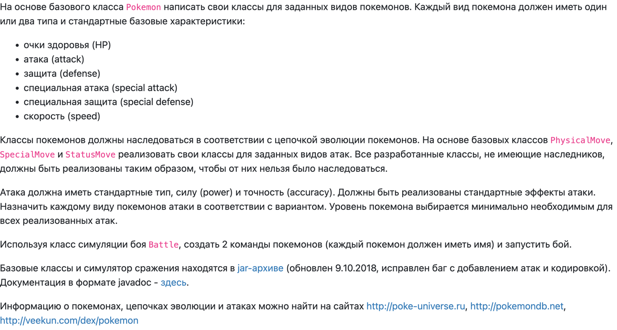
Рисунок 1

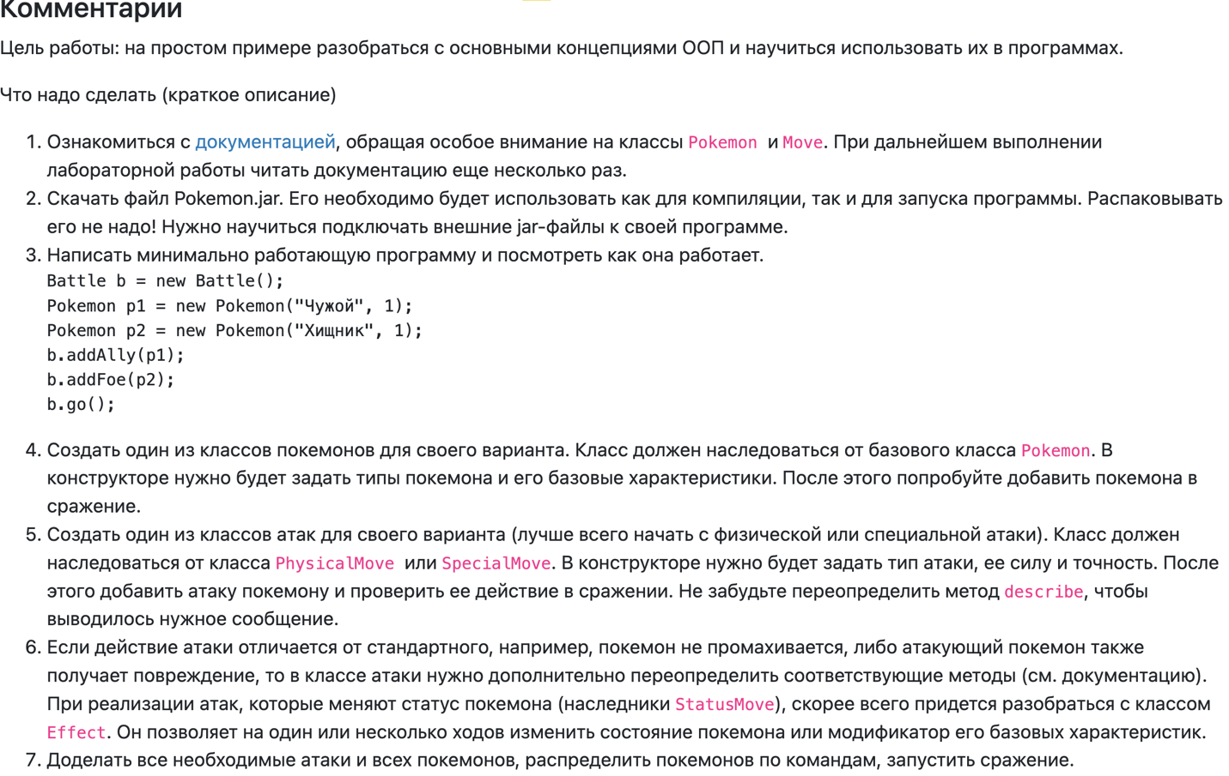
Рисунок 2

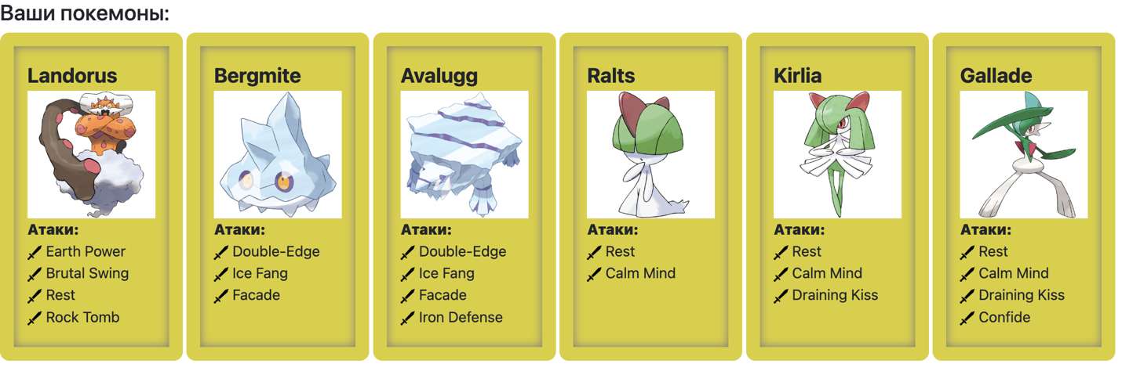
Рисунок 3

Основные этапы выполнения

Исходный код
Исходный код проекта можно посмотреть на Github [Электронный ресурс: https://github.com/Miwm64/itmo_cse/tree/master/programming/lab2/code, дата обращения 09.10.2025].

Диаграмма классов реализованной объектной модели
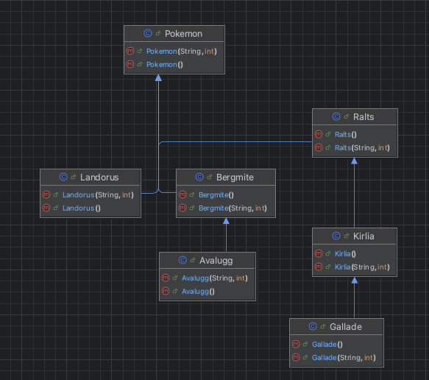
Рисунок 4
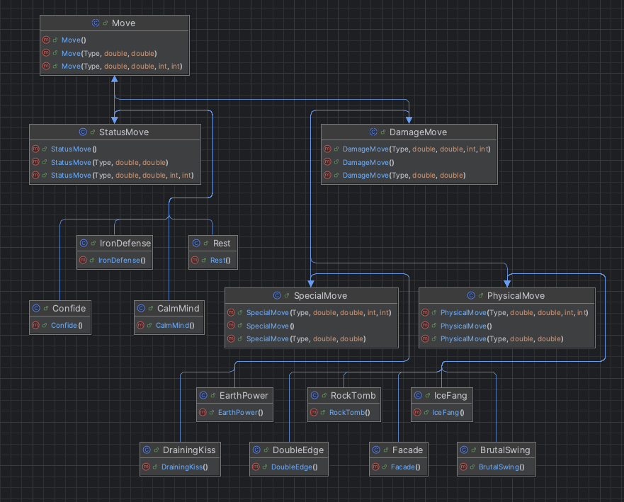
Рисунок 5

Результат работы программы
Landorus First from the team Yellow enters the battle!
Ralts Fourth from the team Purple enters the battle!
Landorus First uses EarthPower.
Ralts Fourth loses 7 hit points.

Ralts Fourth uses CalmMind.
Ralts Fourth increases special attack.
Ralts Fourth increases special defense.

Landorus First uses RockTomb.
Ralts Fourth loses 6 hit points.
Ralts Fourth decreases speed.
Ralts Fourth faints.
Kirlia Fifth from the team Purple enters the battle!
Landorus First uses RockTomb.
Kirlia Fifth loses 3 hit points.
Kirlia Fifth decreases speed.

Kirlia Fifth uses CalmMind.
Kirlia Fifth increases special attack.
Kirlia Fifth increases special defense.

Landorus First uses Rest.
Health restored
Landorus First is sleeping

Kirlia Fifth uses CalmMind.
Kirlia Fifth increases special attack.
Kirlia Fifth increases special defense.

Kirlia Fifth uses DrainingKiss.
Landorus First loses 8 hit points.
Kirlia Fifth restores 6 hit points.

Landorus First uses EarthPower.
Kirlia Fifth loses 10 hit points.

Kirlia Fifth uses Rest.
Health restored
Kirlia Fifth is sleeping

Landorus First uses EarthPower.
Kirlia Fifth loses 8 hit points.

Landorus First uses BrutalSwing.
Kirlia Fifth loses 4 hit points.
Kirlia Fifth faints.
Gallade Sixth from the team Purple enters the battle!
Landorus First uses BrutalSwing.
Gallade Sixth loses 5 hit points.

Gallade Sixth uses Confide.
Landorus First decreases special attack.

Landorus First uses RockTomb.
Gallade Sixth loses 2 hit points.
Gallade Sixth decreases speed.

Gallade Sixth uses Confide.
Landorus First decreases special attack.

Gallade Sixth uses DrainingKiss.
Landorus First loses 5 hit points.
Gallade Sixth restores 4 hit points.
Landorus First faints.
Bergmite Second from the team Yellow enters the battle!
Gallade Sixth uses DrainingKiss.
Bergmite Second loses 5 hit points.
Gallade Sixth restores 4 hit points.

Bergmite Second uses IceFang.
Gallade Sixth loses 9 hit points.

Gallade Sixth uses CalmMind.
Gallade Sixth increases special attack.
Gallade Sixth increases special defense.

Bergmite Second uses DoubleEdge.
Gallade Sixth loses 5 hit points.
Bergmite Second loses 2 hit points.
Gallade Sixth faints.
Team Purple loses its last Pokemon.
The team Yellow wins the battle!

Заключение
Во время выполнения лабораторной работы я разобрался с основными принципами ООП, а также их реализацией в языке Java.

Список источников
- Шилдт Г.
Java: A Beginner’s Guide. – 8-е изд. – Нью-Йорк: McGraw-Hill Education, 2019. – 720 с.
- Computer Science Center
Java. Видеокурс [Электронный ресурс]. – Режим доступа: https://www.youtube.com/watch?v=ygEo5LHHXSI&list=PLlb7e2G7aSpRZSRZxANkvpYC82BXUzCTY&ab_channel=ComputerScienceCenter (дата обращения: 18.09.2025).

